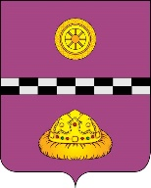
АДМИНИСТРАЦИЯ
СЕЛЬСКОГО ПОСЕЛЕНИЯ
«ИОССЕР»

«ЙОССЕР»
СИКТ ОВМОДЧОМИНСА АДМИНИСТРАЦИЯ

ПОСТАНОВЛЕНИЕ
ШУöМ

от 01 марта 2013 года № 11
пст. Иоссер Республика Коми

Об определении прилегающей территории
к месту массового скопления граждан и
месту нахождения источников опасности

На основании Федерального закона от 22.11.1995 г. № 171-ФЗ «О государственном регулировании производства и оборота этилового спирта, алкогольной и спиртосодержащей продукции», Постановления Правительства Российской Федерации от 27.12.2012 г. № 1425 «Об определении органами государственной власти субъектов Российской Федерации мест массового скопления граждан и мест нахождения источников повышенной опасности, в которых не допускается розничная продажа алкогольной продукции, а также определении органами местного самоуправления границ прилегающих к некоторым организациям и объектам территории, на которых не допускается розничная продажа алкогольной продукции», -

ПОСТАНОВЛЯЮ:

- Установить минимальное расстояние прилегающей территории к муниципальному бюджетному общеобразовательному учреждению «Основная общеобразовательная школа» пст. Иоссер, расположенному по адресу пст. Иоссер, ул.Береговая, 12, которая относится к месту массового скопления граждан и нахождения источников повышенной опасности в размере 30 метров. Граница земельного участка здания муниципального бюджетного общеобразовательного учреждения «Основная общеобразовательная школа» пст. Иоссер установлена на основании постановления главы администрации сельского поселения «Иоссер» от 14.02.2003. № 5.
- Установить минимальное расстояние прилегающей территории к муниципальному бюджетному общеобразовательному учреждению «начальная школа – детский сад» пст. Ропча, расположенному по адресу пст. Ропча, ул.Лесная, 6, которая относится к месту массового скопления граждан и нахождения источников повышенной опасности в размере 30 метров. Граница земельного участка здания муниципального бюджетного общеобразовательного учреждения «Начальная школа-детский сад» пст. Ропча установлена на основании постановления главы администрации сельского поселения «Иоссер» от 27.09.2002 г. № 28.
- Установить минимальное расстояние прилегающей территории к муниципальному автономному учреждению культуры «Сельский Дом культуры» п. Иоссер, расположенный по адресу пст. Иоссер, ул. Центральная, 11, которая относится к месту массового скопления граждан и нахождения источников повышенной опасности в размере 30 метров. Граница земельного участка здания к муниципальному автономному учреждению культуры « Сельский Дом культуры» п. Иоссер установлена на основании постановления главы администрации сельского поселения «Иоссер» от 05.09.2002 г. № 25.
- Установить минимальное расстояние прилегающей территории к фельдшерскому пункту пст. Ропча, расположенной по адресу пст. Ропча, ул.Гагарина, 4, которая относится к месту массового скопления граждан и нахождения источников повышенной опасности в размере 30 метров. Граница земельного участка здания к фельдшерскому пункту пст. Ропча установлена на основании постановления главы администрации сельского поселения «Иоссер» от 25.03.2002 г. № 6.
- Прилегающая территория, указанная в п.п.1- 4 настоящего постановления, определяется по пешеходной зоне от центрального входа мест массового скопления граждан и мест нахождения источников повышенной опасности, до входа в торговые предприятия торгующими алкогольной продукцией.
- Расстояние от детских, образовательных, медицинских организаций, объектов культуры, запрещающее розничную торговлю алкогольной продукции указана в приложении №1.
- Признать утратившим силу постановления главы сельского поселения «Иоссер» № 25 от 02.06.2008. «Об определении прилегающей территории к месту массового скопления граждан и месту нахождения источников повышенной опасности»

Глава сельского поселения «Иоссер » Е.В. Гусак

ПРИЛОЖЕНИЕ №1
к постановлению администрации
сельского поселения «Иоссер»
от 01.03.2013. № 11

Расстояние запрещающее, розничную торговлю алкогольной продукции обозначено на схеме серым цветом («Основная общеобразовательная школа» пст. Иоссер)
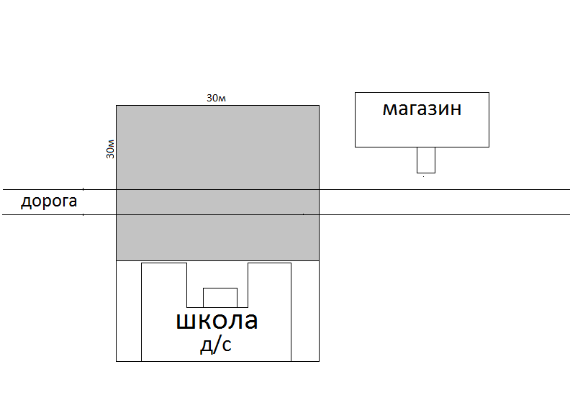

Расстояние запрещающее, розничную торговлю алкогольной продукции обозначено на схеме серым цветом ( МАУК «СДК» п. Иоссер).
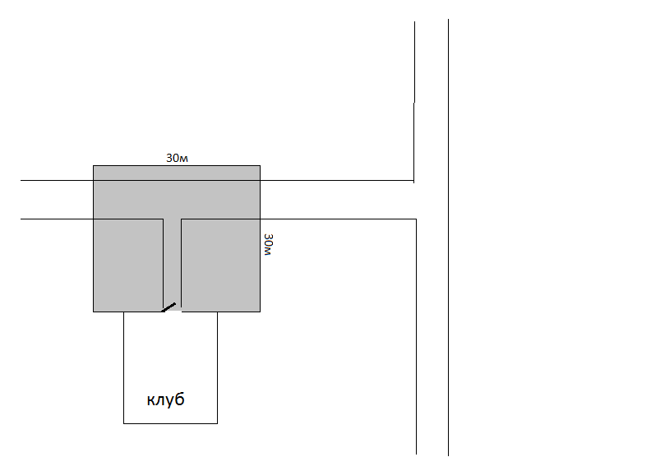

Расстояние запрещающее, розничную торговлю алкогольной продукции обозначено на схеме серым цветом (ул. Гагарина, 4 фельдшерский пункту пст. Ропча).
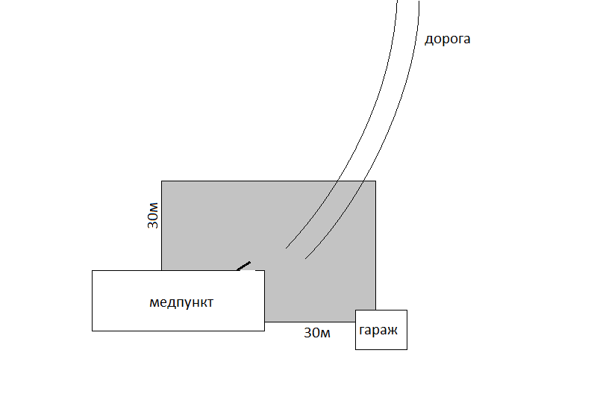

Расстояние запрещающее, розничную торговлю алкогольной продукции обозначено на схеме серым цветом («Начальная школа – детский сад» пст. Ропча, расположенная по адресу пст. Ропча, ул. Лесная, 6).
